 |  | 
UNIONE EUROPEA  FONDO FEOGA | Repubblica  italiana | REGIONE DELL’UMBRIA

 | PIANO DI SVILUPPO LOCALE  2000-2006 | 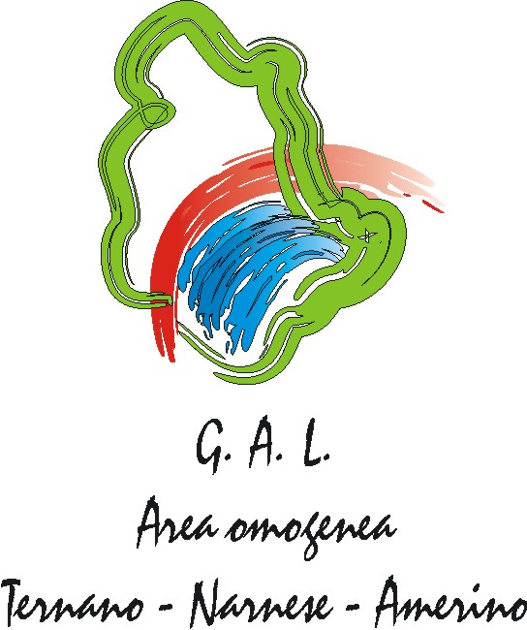
Iniziativa comunitaria  leader+ | PIANO DI SVILUPPO LOCALE  2000-2006 | ASSOCIAZIONE GAL TERNANO

AVVISO PUBBLICO
per l’inserimento negli elenchi delle imprese interessate alla

Promozione dei prodotti tipici negli Educational tour ed in altre manifestazioni del GAL -. Annualita’ 2007 e 2008

Piano di Sviluppo Locale Area Omogenea Ternano – Amerino - Narnese

L’Associazione GAL Ternano con il presente avviso intende dare attuazione alle azioni promozionali presenti nel Piano di Sviluppo Locale dell’Area Omogenea Ternano Amerino Narnese – Iniziativa Comunitaria Leader Plus (approvato con deliberazione di Giunta regionale n° 1658 del 27/11/2002 e modificato con Delibera n. 1580 del 23/09/2006) in esecuzione della delibera del Consiglio di Amministrazione del 27/07/2007.

ART.1 OGGETTO

Individuare imprese del territorio del GAL ternano disponibili all’inserimento nell’elenco di aziende produttrici di prodotti enogastronomici ed artigianali tipici da utilizzarsi da parte del GAL per manifestazioni di promozione del territorio (Educational od altre iniziative) da svolgersi nel 2007 e nel 2008.
Le imprese si dovranno inoltre rendere disponibili per eventuali visite o brevi degustazioni durante gli educational sul territorio all’interno delle proprie imprese.

ART. 2 MODALITÀ DI REALIZZAZIONE

Al fine di realizzare gli Educational ed altri eventi di promozione del territorio nel 2007 e 2008, il GAL Ternano ha deciso di istituire un apposito elenco di imprese che siano interessate a partecipare alle diverse iniziative.
Le imprese produttrici di prodotti di cui al punto 3 che siano interessate alla partecipazione (con materiale informativo e prodotti o con la presenza di operatori) alle manifestazioni ed eventi in collaborazione con il GAL, debbono inviare la scheda di manifestazione di interesse allegata.

Alle aziende interessate il GAL potrà offrire i seguenti servizi: visibilità del prodotto nello stand o spazio destinato al GAL, pubblicizzazione dell’evento sulla stampa settoriale, realizzazione del catalogo delle aziende partecipanti, eventuale allestimenti di spazi per l’assaggio guidato dei prodotti, possibilità di visita di giornalisti/tour operator durante gli educational tour presso le strutture aziendali.
La partecipazione al presente avviso non comporta per il GAL l’obbligo di promozione dei prodotti/delle imprese.
Il GAL potrà richiedere alle aziende di mettere a disposizione gratuitamente alcuni prodotti.
Il GAL si riserva di promuovere tutti o in parte i prodotti indicati dalle imprese sulla base della tipologia di evento prevista.

ART.3 SOGGETTI AMMESSI A PRESENTARE DOMANDA

Hanno titolo a presentare domanda di ammissione per la selezione dei soggetti attuatori dell’intervento di cui trattasi consorzi, associazioni, società private, soggetti privati aventi sede operativa all’interno dell’area del GAL che producono e/o commercializzano artigianato tipico locale o prodotti agroalimentari a marchio VQPRD, DOP, IGP, ovvero prodotti di cui all’Elenco Regionale dei prodotti tipici (Vedasi D.M. 8 settembre 1999, n. 350 "Regolamento recante norme per l'individuazione dei prodotti tradizionali di cui all'art. 8, comma 1, del decreto legislativo 30 aprile 1998, n. 173", pubblicato nella G.U. n. 240 del 12.10.1999) disponibile sul sito http://www.agriforeste.regione.umbria.it/.

Le aziende che hanno presentato la domanda nell’analogo avviso aperto nel 2006 possono partecipare semplicemente inviando una comunicazione scritta con la richiesta di essere inseriti nell’elenco 2007-2008 comunicando eventuali variazioni (per posta, fax o e-mail).

ART. 4 MODALITA’ DI PRESENTAZIONE DELLE DOMANDE

Le domande dovranno essere inviate al seguente indirizzo:
Associazione GAL Ternano Ufficio Largo Don Minzoni, 4 05100 Terni oppure potranno essere consegnate a mano.
L’elenco resterà aperto e le domande potranno essere inoltrate fino al 31/12/2008.

ART. 5 MODALITA’ DI SCELTA DEI SOGGETTI ATTUATORI
Le domande verranno esaminate dall’ufficio tecnico del GAL.

ART. 6 MODALITA’ DI REALIZZAZIONE
Le modalità di realizzazione delle iniziative e le tempistiche per l’invio dei prodotti verranno di volta in volta comunicate dal GAL alle imprese partecipanti.

ART. 7 INFORMAZIONI

Responsabile del Procedimento: Paolo Pennazzi Associazione GAL Ternano.
Tel. - Fax 0744/432683; e-mail: info@galternano.it; pagina web: www.galternano.it.

Terni, 27/07/2007

Il Responsabile Amministrativo
F.to Dr. Francesco Contartese

Il Presidente del GAL Ternano
F.to Dr. Albano Agabiti

